AGRUPACION DEPORTIVA
ALFAJARIN DE TIRO CON ARCO

30 ANIVERSARIO CLUB ALFAJARIN

El club Alfajarin tiene el placer de celebrar un día especial en sus instalaciones en su treinta aniversario, invitando a todos sus socios a pasar un día de convivencia en el que se tiraran unas flechas y posteriormente tendremos una comida de hermandad.

FECHA Y LUGAR DE CELEBRACIÓN:

Instalaciones del Club Alfajarin se celebrará el día 16 de Mayo de 2015.

09:00 a 09:30 horas. Comenzaremos la mañana tomando un café, cola cao con unas pastas.

09:30 horas. Iniciaremos una tirada multidisciplinar:

1º Recorrido 12 de dianas de campo
2º Recorrido de 12 dianas 3d
3º Medio round a 50 m

14:30 horas. Comida.

Al finalizar la comida Tarde de puertas abiertas con los vecinos de Alfajarin.

ORGANIZA: Agrupación Deportiva Alfajarin de tiro con Arco.

NOTA: Los horarios son aproximados y la Organización se reserva el poder modificarlos en función del desarrollo de los actos.

TELÉFONOS ORGANIZACIÓN: 625604459 – 976 100507

PARTICIPANTES:

Podrán participar todos los arqueros que se encuentren en posesión de la Licencia Nacional RFETA u Homologada en vigor.

COLABORADORES: Ayuntamiento de Alfajarin y ZFOAM.

INSCRIPCIONES:

Se ruega confirmar asistencia, por correo electrónico: fernando.fatas@endesa.es o whatsapp. Tel. 625604459 – 615515329.

PLANO DE SITUACION

COORDENADAS GPS : 00º 41’ 45” LONG // 41º 36’ 51” LAT
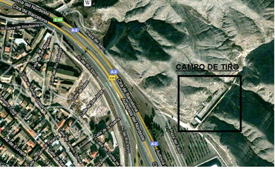

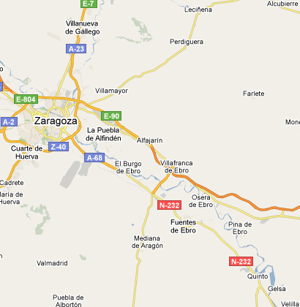

VISITA NUESTRA PAGINA

www.arcoalfajarin.org

